Auerstaedt : une partie typique et ses choix stratégiques

Auerstaedt n'est pas seulement le premier jeu que j'ai réalisé, il y a plus de 30 ans, c'est aussi le combat le plus rapide, le plus équilibré, «tout peut changer en un seul tour» que je connais. Les deux camps ont de bonnes (et très bonnes) troupes, des unités plus grosses et un meilleur moral moyen du côté français et plus de cavalerie de l'autre. Les Prussiens commencent avec le rapport de forces, mais sont assez limités sur ce qu'ils peuvent faire: pas de mouvement vers l'avant de la première colonne, et leur cavalerie démarre en désordre. Les Français n'ont qu'une seule division en place.
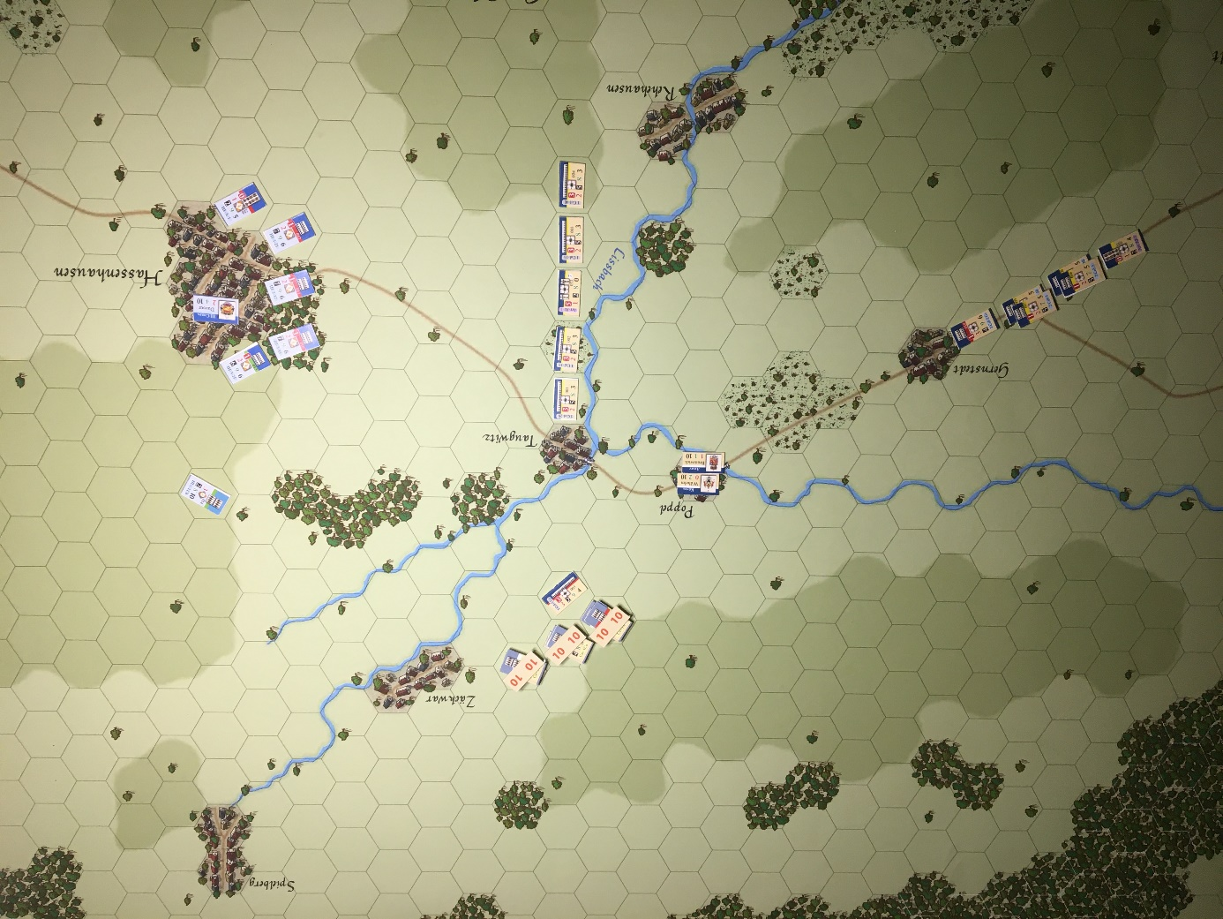
La mise en place initiale est assez conservatrice: la cavalerie désordonnée est pour l'instant hors de portée des Français et peut se rallier à la fin du tour suivant.
Je me rends juste compte que l'unité de grenadiers de la deuxième colonne devrait être «à l'ouest du carrefour», selon les règles, et pas juste avant Gernstedt. Tant pis.
J'ai choisi pour cette simple démo de n'utiliser aucune des règles de commande et de contrôle.
A ce stade, les Prussiens n'ont pas beaucoup de choix, ils doivent attendre que leur deuxième colonne soit disponible, et petit à petit leur cavalerie. Les Français n'attendraient probablement pas à ce moment, et attaqueraient tout de suite. Ce serait aussi mon choix. Mais attendre des renforts est également possible, car ils savent que les Prussiens ne sont pas une menace dans les premiers tours.
Voyons deux tours plus tard.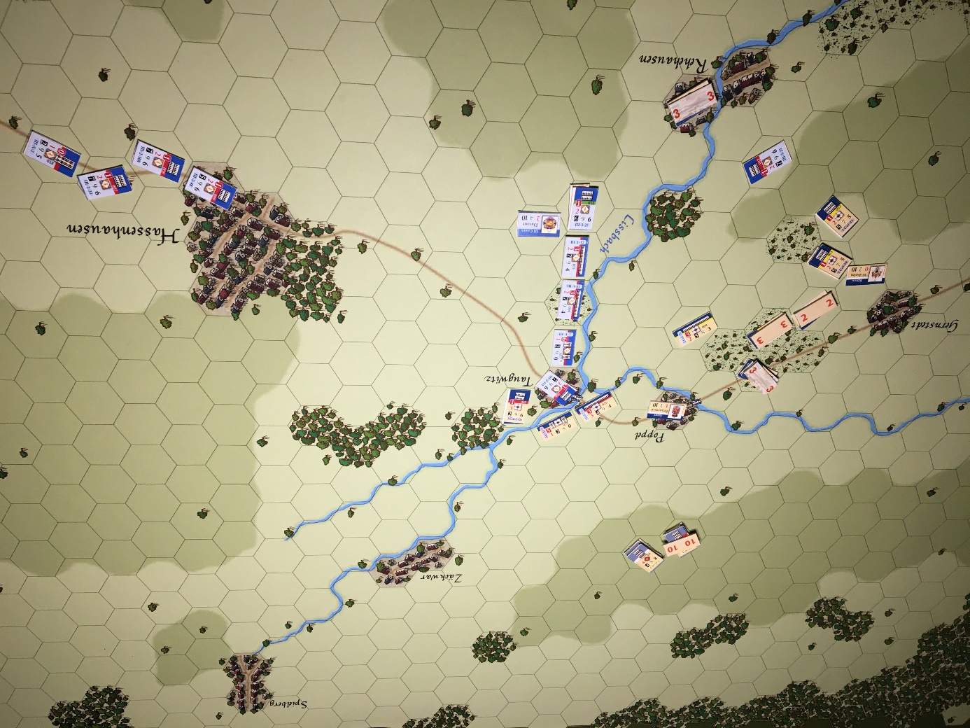
A la fin du tour 3, l'attaque française initiale a porté ses fruits, 4 unités Prussiennes de première ligne sont désormais en désordre et la deuxième colonne doit déjà boucher des trous. Et la deuxième division française entre maintenant sur le terrain.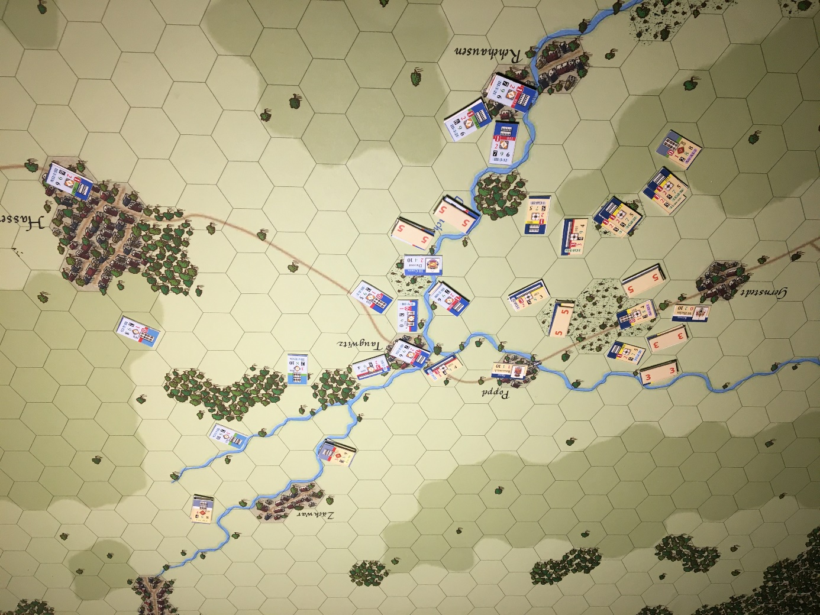
Fin du tour 5. Problème classique pour les Français, ils ont un peu trop attaqué, et deux de leurs meilleurs régiments sont désormais désordonnés (marqueur 5 au centre). Et donc le problème est que les Français n'ont pas d'unités de réserve pour boucher ce nouveau trou. Au nord, ils retiennent, pour l'instant, la cavalerie prussienne qui est de retour en bon ordre.
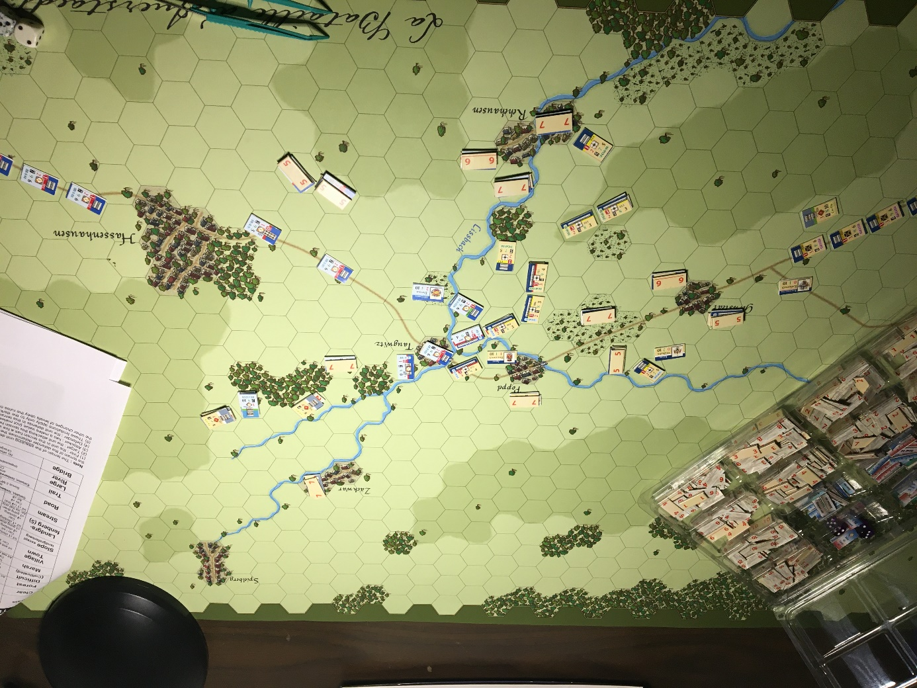
Fin du tour 7: dans l'un des nombreux mouvements de va-et-vient, selon le camp qui obtient un avantage temporaire, les Prussiens ont désormais une position forte. Toute la partie sud du champ de bataille leur appartient, la cavalerie continue d'être une menace au nord et leur centre est assez fort. Du côté positif, la dernière division française entre désormais sur la carte.
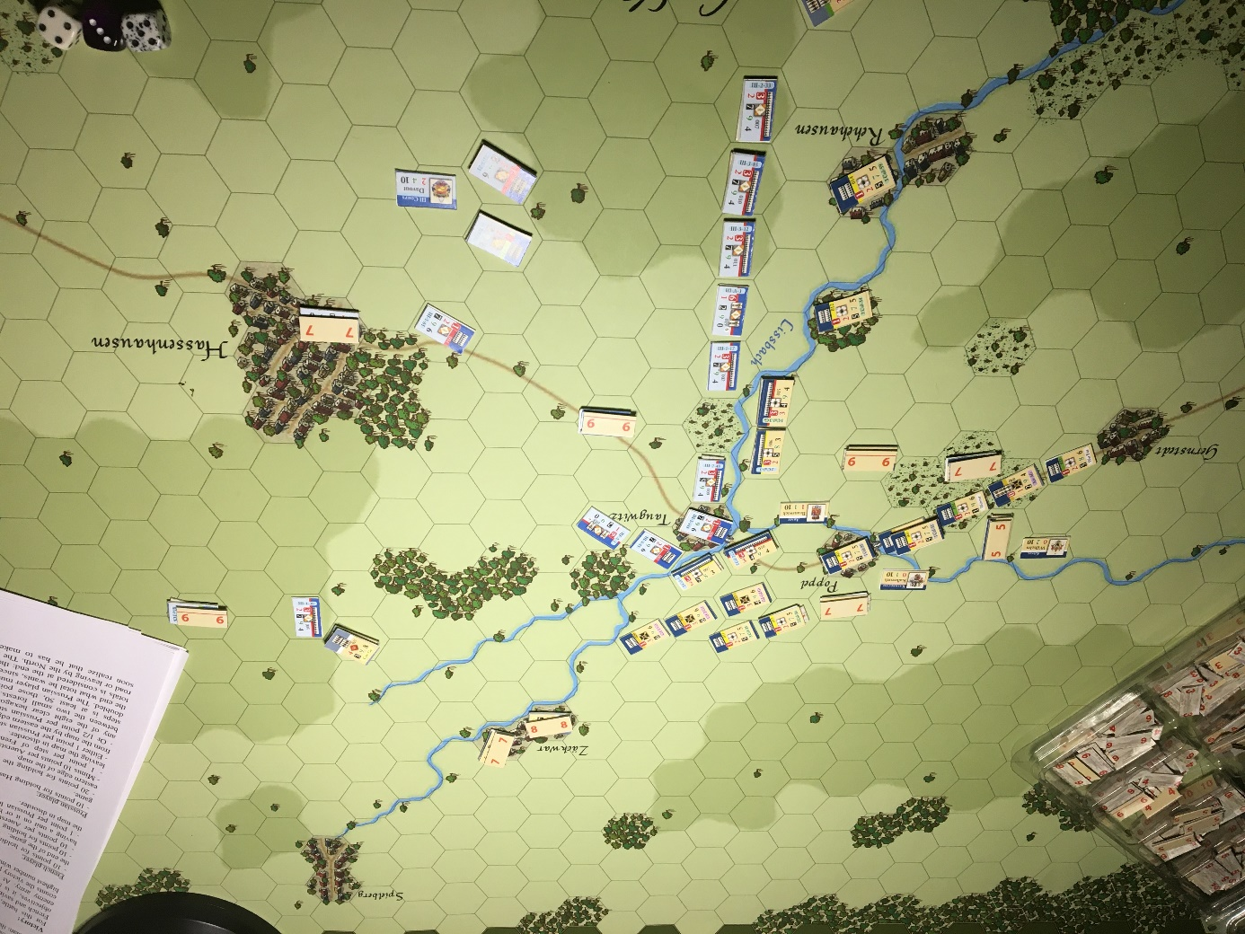
Fin du tour 9: la situation a changé, une fois de plus, car les Français ont pu occuper la partie sud, qui semble désormais hors de danger. La plupart de leurs unités désordonnées ont maintenant récupéré (grâce à Davout), mais pour les Prussiens, c'est le moment du choix. Ils ont deux divisions intactes juste derrière le centre, y compris la puissante Garde prussienne, et la partie nord de la position française est assez faible. Mais regardez les conditions de victoire. À ce stade, le Prussien peut soit se frayer un chemin à travers le corps de Davout et essayer de sortir par la route est, soit se déplacer vers le nord-nord-est et sortir de la carte, mais avec moins de points de victoire pour chaque étape qui peut sortir.
Alors explorons d'abord la voie de sortie vers le nord et voyons ce qui se passe. Puis nous reviendrons sur ce tournant 9.
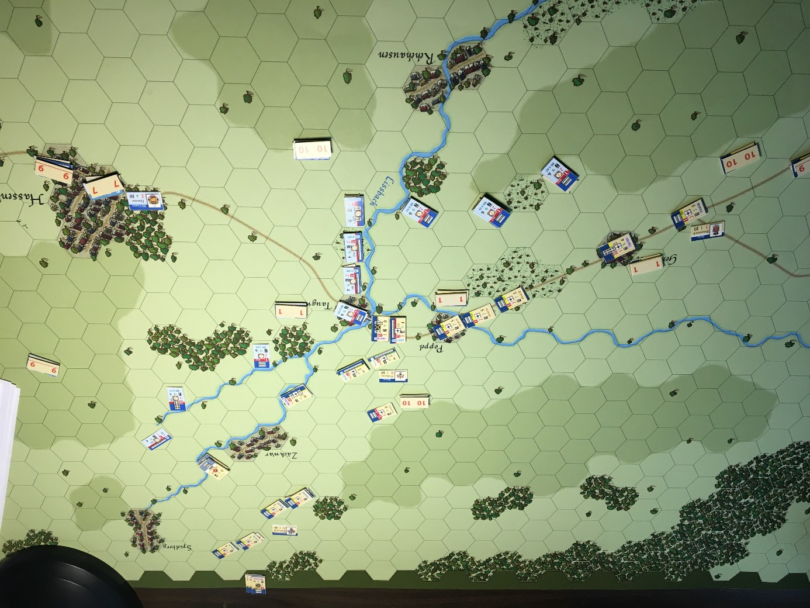

Fin du tour 11: comme prévu, la garde prussienne et une partie de la colonne suivante se déplacent vers le nord, et les Français ne peuvent rien y faire. Sauf qu'en coupant la route autour de Poppel, et en attaquant à l'arrière les unités se déplaçant vers le nord, les Français ont de bonnes chances de désorganiser certaines d'entre elles.
Rappelez-vous que la ligne de communication prussienne est toujours la route d'Apolda, au coin sud-ouest de la carte. Les unités prussiennes désorganisées doivent donc se replier dans cette direction et non vers leur route de sécurité. De plus, les unités désorganisées se retirant de la carte compteraient comme des pertes, pas comme des points de victoire.
Les Français ont en fait au moins trois bonnes unités d'infanterie capables de faire exactement cela.
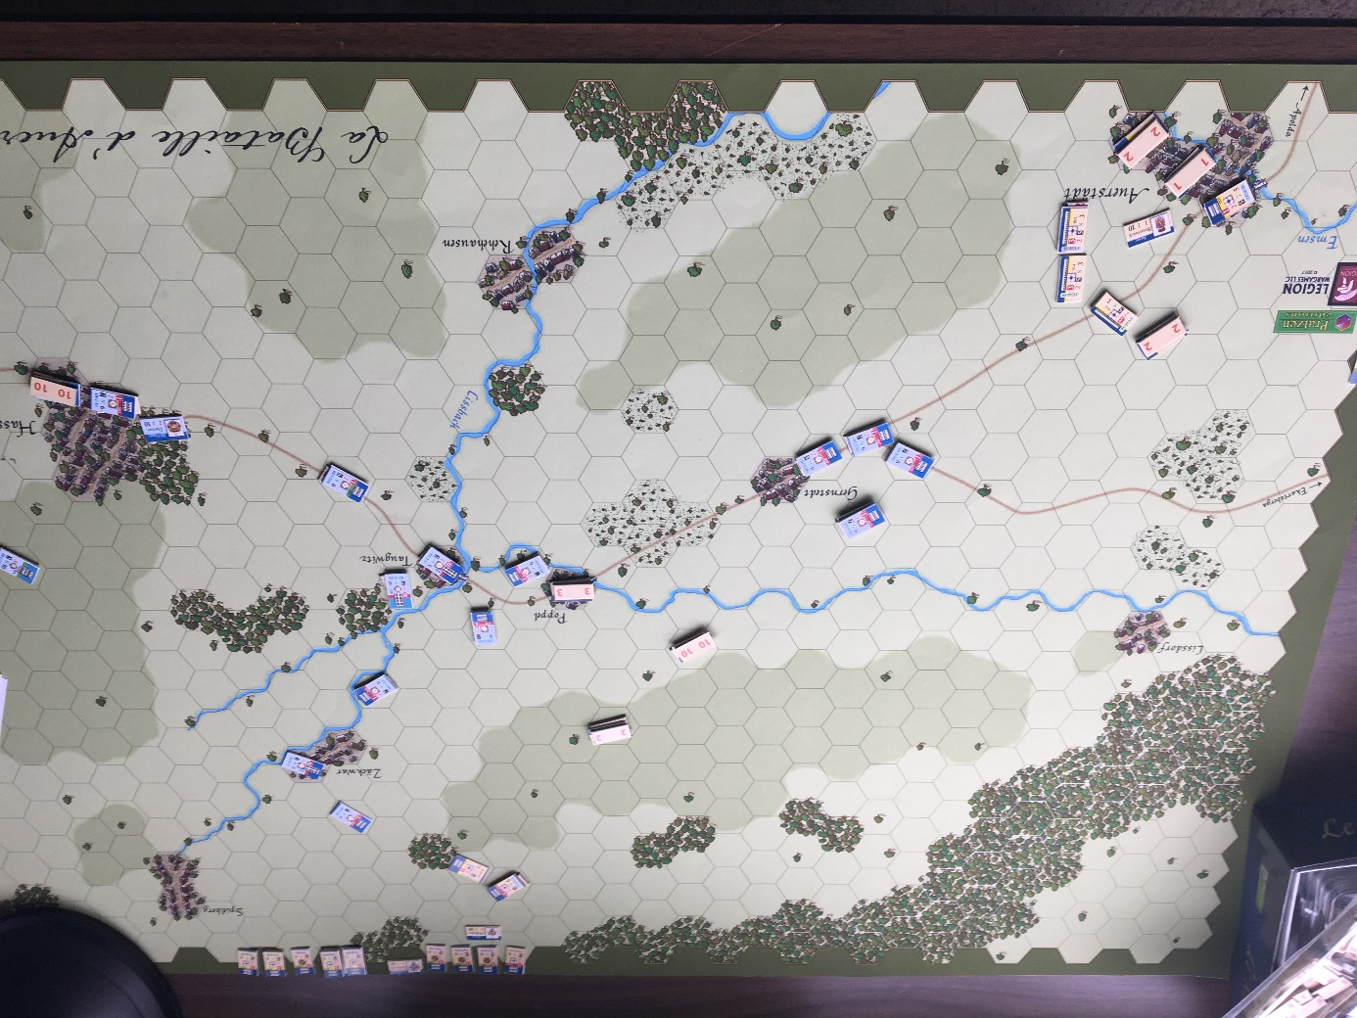
Fin du tour 13. L'effet est spectaculaire. En coupant la route principale, les Français forcent les Prussiens à former une position défensive autour d'Auerstaedt, là où se trouvent le reste des points de victoire. Encore une fois, c'est aussi leur ligne de communication, où les unités désorganisées se replient et se rassemblent. Comme il n'y a pas grand-chose à faire dans le nord, les Français se concentrent désormais sur ce coin sud-ouest.
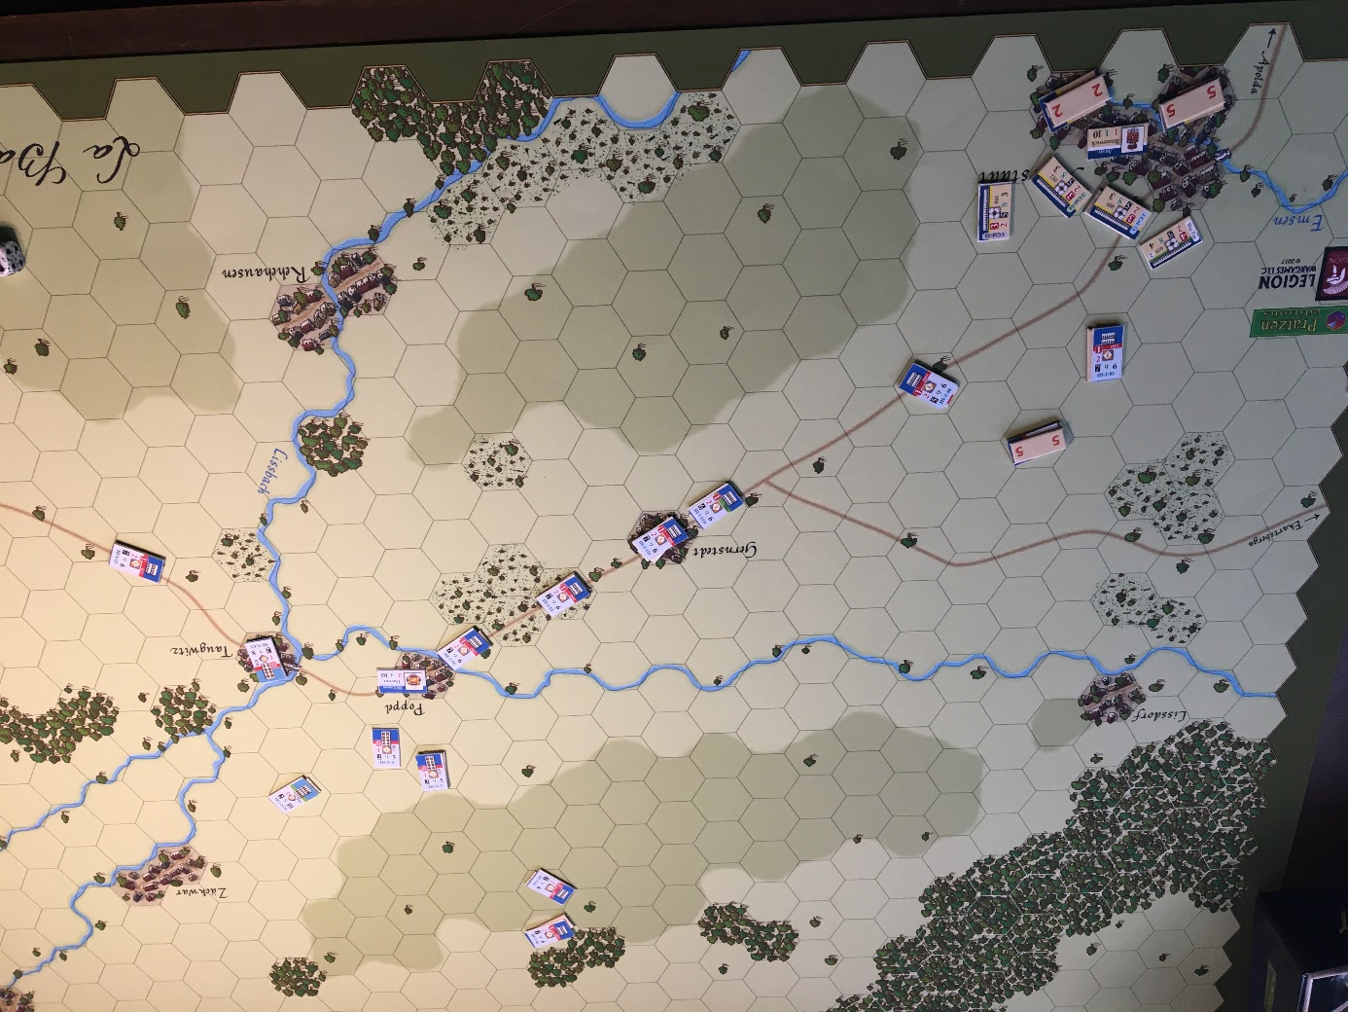
Fin du tour 15. Il faut quelques tours pour obtenir une «poussée finale» sur la redoute d'Auerstaedt. En fait, un examen attentif montre que certains Français présomptueux se sont précipités un peu trop vite et ont été battus. Alors donc, rassemblons nous d'abord, puis attaquons.
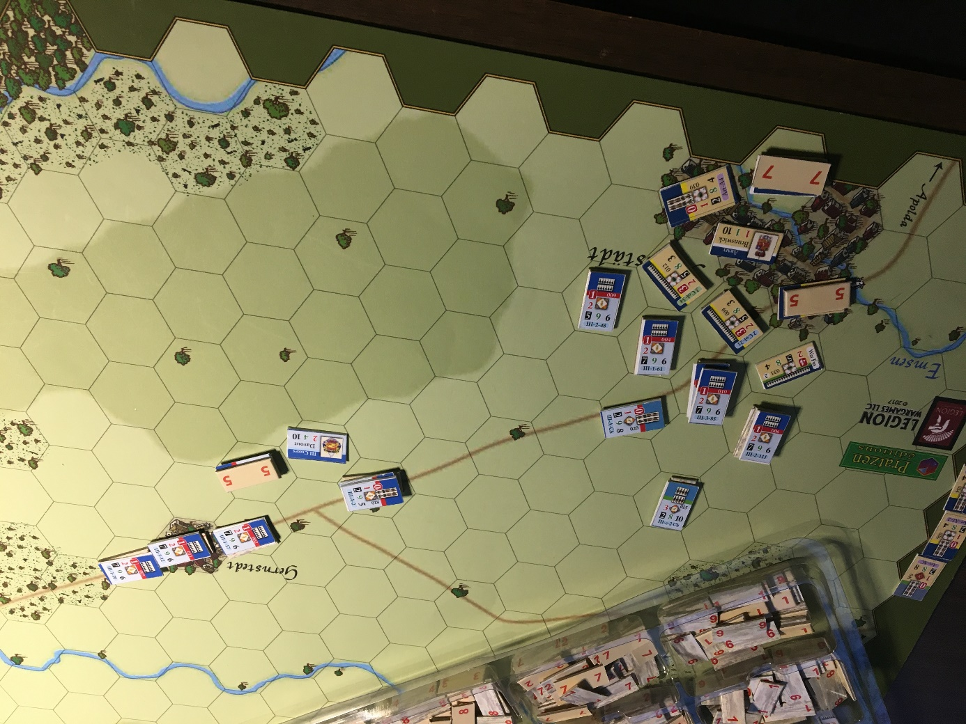
Fin du tour 17. C'est mieux. Mais comme il ne reste plus que trois tours, une ligne de Prussiens devant le village, puis le village à conquérir, il est temps d'attaquer.

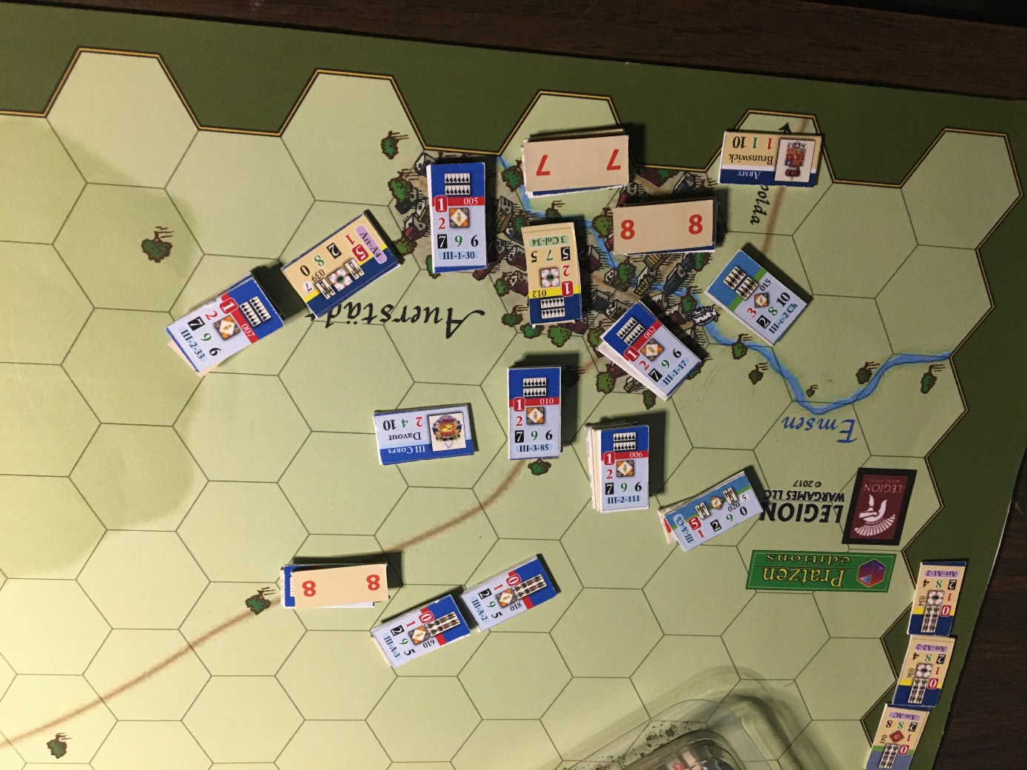
Dernier tour, à la fin du tour 19. Assez efficace, mais pas assez de temps pour nettoyer le village, avec deux hexagones toujours valables.

Points de victoire plan 1:
Français: 10 pour Hassenhausen, 10 pour Taugwitz, 20 pour 2 hexs à Auerstaedt, 100 pour les pertes prussiennes. Total 140 PV.
Prussiens: 72 pour les pertes françaises, 41 pas par le nord soit 20 PV; -20 pour 2 hexs perdus à Auerstaedt, total 72 PV
Il est à noter que si les Prussiens avaient sorti 10 pas de plus, cela aurait doublé à 51 PV, soit 103 au total. Un tour de plus bloquant les Français du village d'Auerstaedt aurait donné aux Français 120 VP et les Prussiens 123 VP. Comme souvent, tout aurait pu être décidé en un seul tour. Le tour où la décision est prise ne peut pas vraiment être plus tôt (la Garde est toujours sur la route autour de Poppel), ou plus tard, car cela donne moins de temps pour sortir de la carte et moins de temps aux Français pour capturer ce qui reste. Cela dit, Poppel n'est qu'à 15 hexagones de la sortie, à trois tours. Il peut donc être possible d'attendre quelques tours de plus avant de se diriger vers le nord, mais cela laisse le temps aux Français de réorganiser leurs forces et de «voir venir».

Stratégie alternative: poussez poussez poussez
Si nous revenons à la situation au tour 9, une stratégie différente peut conduire à des résultats très différents. J'ai remis le jeu en place, grosso modo, mais cette fois, les Prussiens doivent pousser vers l'est pour se frayer un chemin.
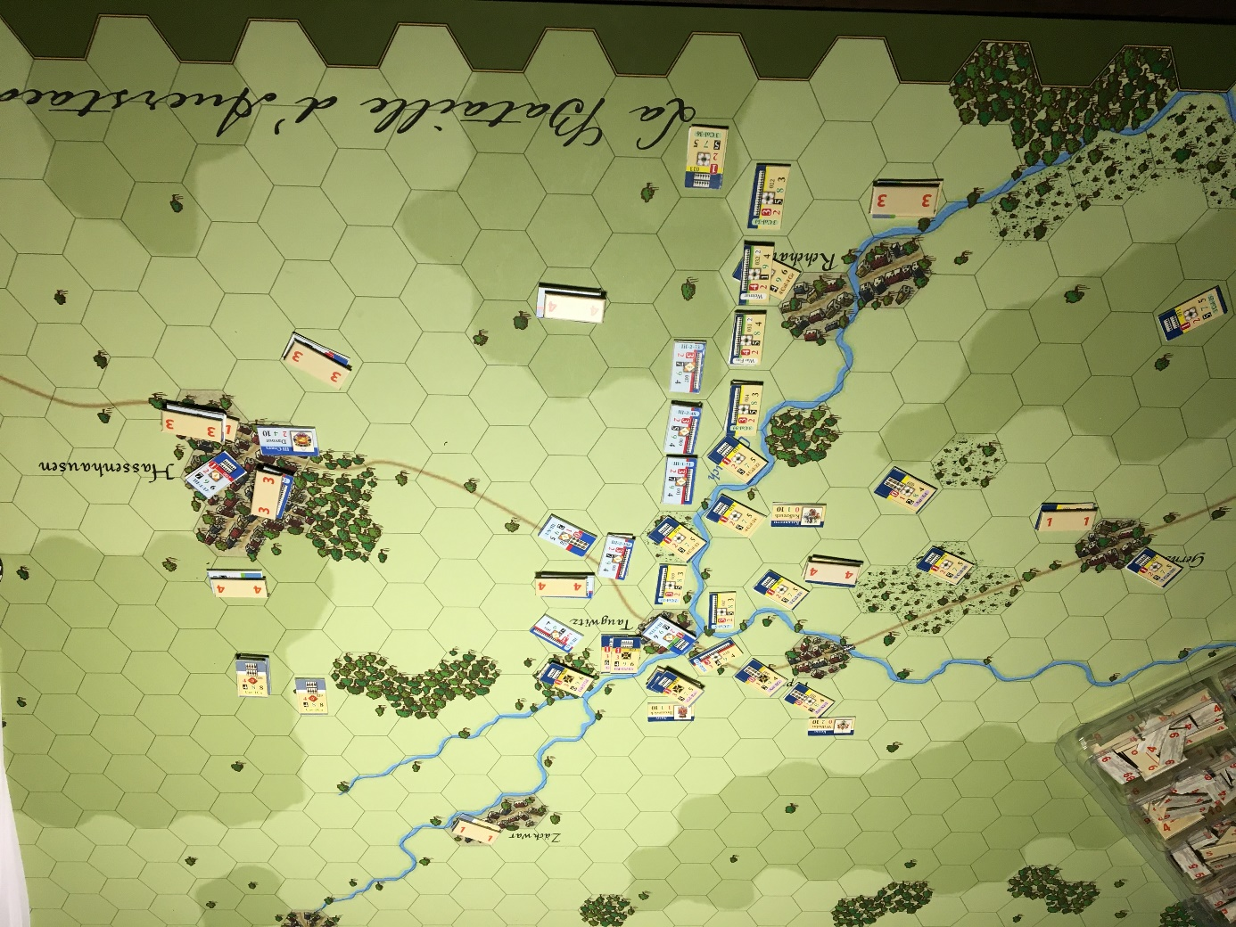
Tour 4 du plan alternatif. En réinitialisant le jeu, j'ai recommencé à numéroter les tours avec 1. J'ai probablement oublié de réinitialiser quelques pertes de chaque côté.
Quatre tours plus tard, la situation a radicalement changé. La puissante Garde chevauche le flanc nord et menace Taugwitz, tandis que le reste, y compris les troupes légères, se déploie vers le sud. La cavalerie menace également clairement Hassenhausen, pleine de troupes françaises pour la plupart désorganisées. A ce stade, les Français n'ont pas d'autre choix que de se replier dans une meilleure position autour de Hassenhausen.
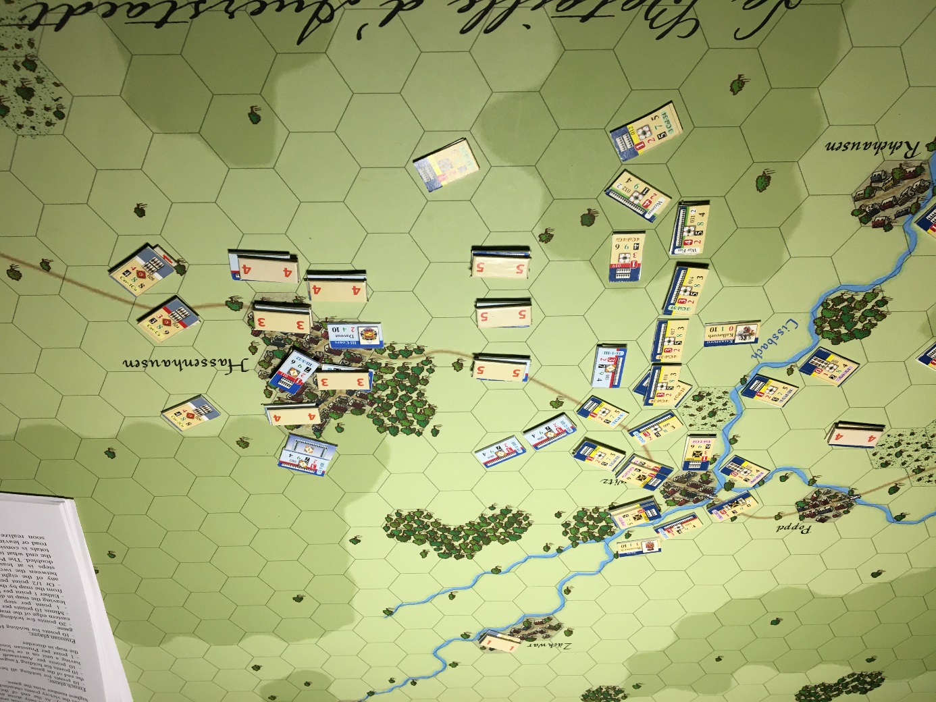
Tour 5 de la stratégie alternative. Sans cavalerie ou sans assez d'unités en bon état, les Français ne peuvent pas vraiment protéger leur flanc sud, où les troupes légères prussiennes, avec 6 PM chacune, et les grenadiers de la quatrième colonne, peuvent déborder les unités tour après tour. Pour aggraver les choses, la cavalerie prussienne est maintenant derrière la ville. Je sais, pour un joueur français, c'est pénible à regarder ...
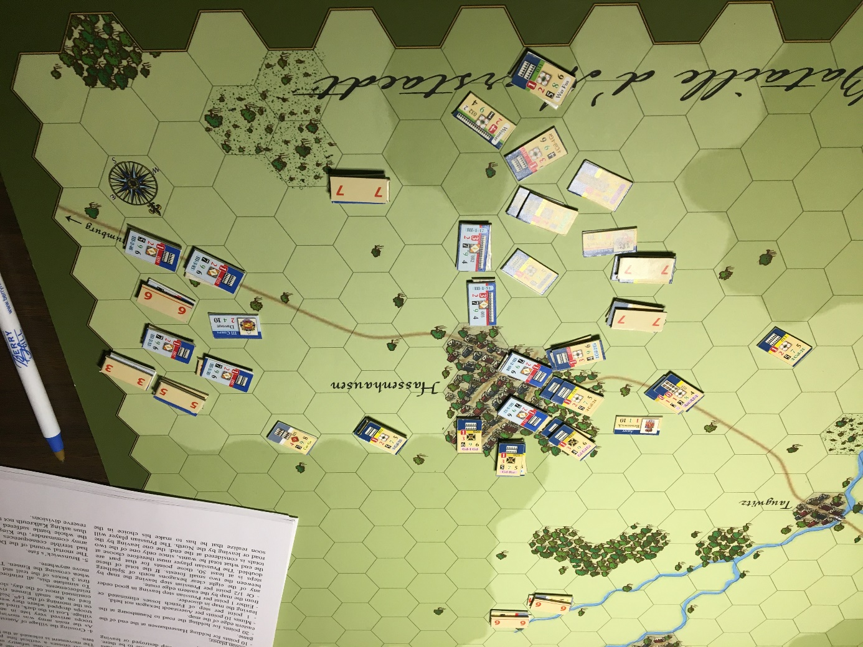
Tour 7 de la stratégie alternative. Davout a dû utiliser toutes ses compétences, et sa chance, pour dégager la voie, ses dernières unités en bon ordre forcent la cavalerie à reculer, mais seuls deux hexagones de hassenhausen sont encore occupés. À noter, au niveau tactique, une seule cavalerie prussienne, valeur de mêlée maximale de 18 (toutes les unités au départ ont déjà une perte), ne peut pas facilement battre une infanterie française intacte, avec une valeur de mêlée de 14. Une bonne et forte infanterie ne peut pas hésiter à se diriger vers la cavalerie, c'est un risque calculé. Mais il reste encore 4 tous à tenir.
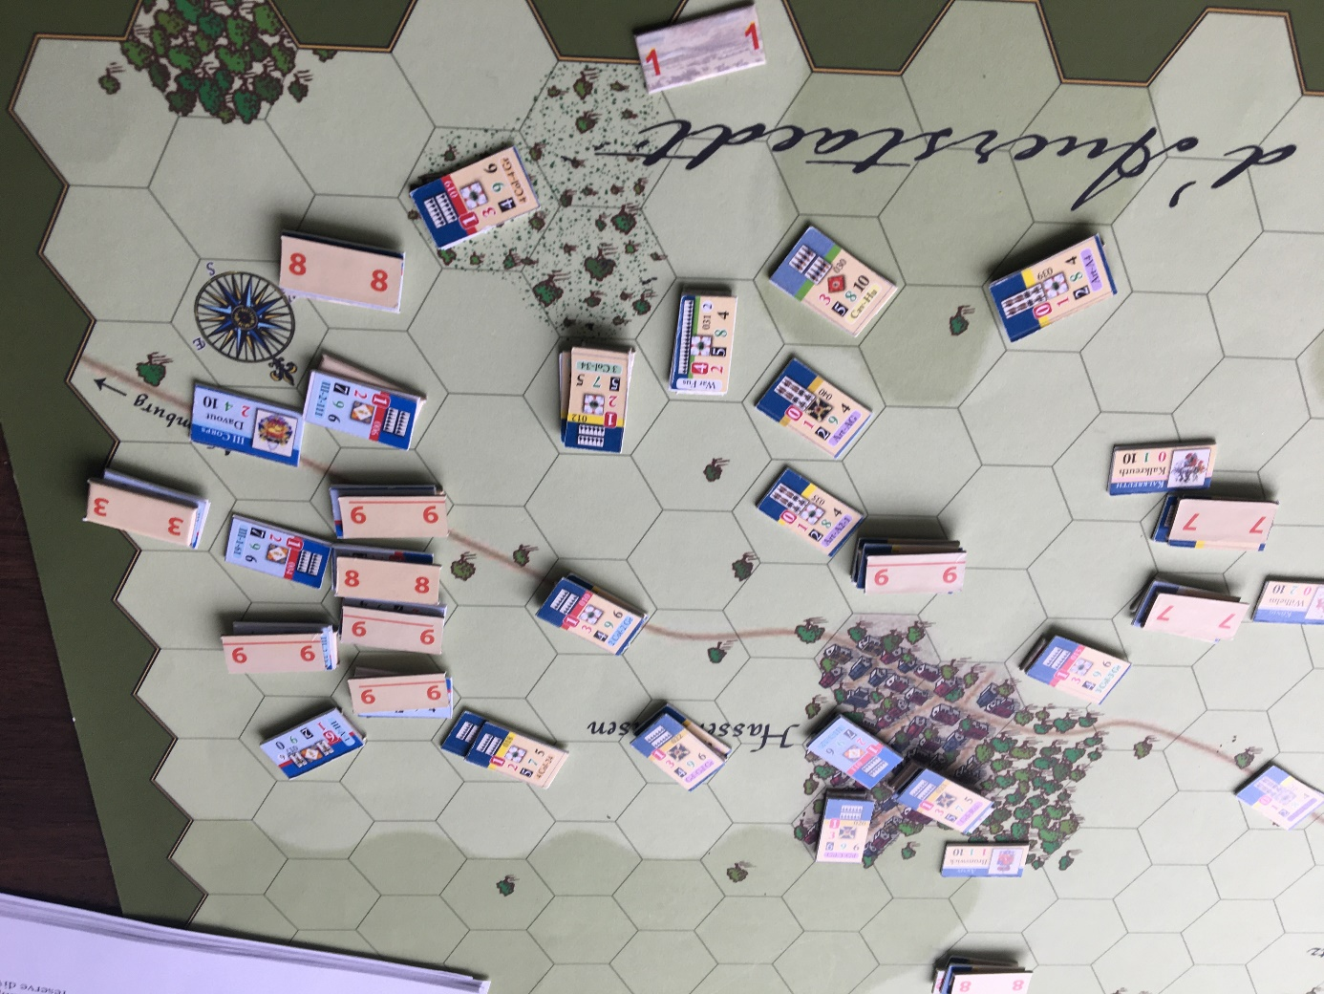
A la fin du tour 9, il n'y a vraiment plus d'espoir pour les Français, ils ne peuvent pas rallier assez vite pour affronter plusieurs colonnes prussiennes (pour la plupart) intactes, avec une valeur de mêlée de 30 environ (10 points fois trois en colonne), et encore plus pour les unités de la Garde. Hassehausen se vide de Français, les Prussiens ont suffisamment de troupes pour attaquer des unités en bon ordre ET désorganisées. Les unités qui ne peuvent pas se rallier doivent retraiter hors de la carte par la route et compter comme des pertes. A la fin du dernier tour, il n'y a plus de Français sur la carte et les Prussiens commencent à sortir des troupes par la route.
Plan de points de victoire 2:
Français: 60 PV pour les pertes prussiennes.
Prussiens: 10 pour Hassenhausen, 20 pour la route de Naumbourg, 101 pour les pertes françaises, et 50 points sortis par la route. Total 181 PV. C'est bien sûr une nette victoire prussienne.
Sur les 101 pertes françaises, plus de 30 ne sont pas des pertes mais ont dû sortir en désordre par la route, leur ligne de communication. Ils comptent comme des pertes.

Discussion.
Non, non, non, je ne donne pas la stratégie gagnante pour les Prussiens. Ce sont deux situations assez extrêmes, et les choses peuvent bien sûr se passer très différemment, quel que soit le choix du joueur prussien. Plusieurs fois au cours des deux parties, l’avantage a fait des allers-retours et changé de camp. Et bien sûr, des joueurs différents peuvent avoir fait des choix différents.
Plus généralement, il y a un moment critique dans la plupart des batailles napoléoniennes, nous l'appelons la «décision». C'est l'événement qui fait qu'un général dit «on gagne» et l'autre, «on perd». Regardez l'image sous «Tour 4 du plan alternatif», Davout sait à ce stade qu'il perd la bataille, il lui faut alors sauver des «points de victoire» en gardant la route de Naumbourg et autant de troupes qu'il le peut , cela signifie qu'il peut encore gagner la partie, mais il perdra la bataille.
Bien sûr, parfois les événements sont différents, à cause de mauvaises compétences tactiques, de renforts (est-ce que quelqu'un a dit Bernadotte?) Ou simplement de malchance. Les généraux peuvent tenter d'inverser le cours de la bataille, comme Charles engageant sa réserve de grenadiers à Wagram, tandis que Napoléon sait qu'il gagne la bataille. Probablement aussi Wellington à la première vue des Prussiens (il aurait dit plus tôt «donne-moi Blucher ou la nuit»). Et parfois, les généraux ne voient pas la décision, ne la comprennent pas ou ne l’acceptent pas. Aussi, parfois une décision n'est pas faite avant la nuit, ou le lendemain, comme Benningsen après Eylau par exemple. Et parfois, la décision est déjà faite avant le début de la bataille, comme à Austerlitz.
En parlant de généraux, j'ai choisi ici de ne pas utiliser de règles de commandement et de contrôle car je voulais montrer le déroulement général de la bataille, mais j'encourage leur utilisation. Avec ces règles vient le destin de Brunswick, qui mourra à un moment donné pendant la bataille, pétrifiant ainsi le roi avec des responsabilités hors de ses compétences. Les joueurs français ne doivent pas être dupes, avoir un seul leader (même aussi bon que Davout) peut limiter leurs mouvements les plus audacieux.
Le dieu des dés sait à quel point j'aime les grandes batailles, mais les petites batailles ont un équilibre charmant, obligeant les joueurs à se concentrer sur chaque unité (essayez de le faire en jouant à Leipzig ...) et en tirant le meilleur parti de son utilisation. Cela inclut Quatre Bras, et de nombreux scénarios individuels, des morceaux d'Austerlitz par exemple, puis des batailles de taille moyenne comme Salamanque, Eckmühl, avec moins de temps pour des mouvements subtils mais suffisamment de granularité pour rendre les choses vraiment intéressantes.

Un dernier exemple.
J'ai couru une troisième partie et essayé de capturer ce moment de «va-et-vient». Jusqu'au tour 10, les choses vont bien pour les Français, poussant vague après vague, obligeant même les Prussiens à reculer de quelques hexagones. Mais ensuite, l'horrible tour 10 est arrivé, avec 4 piles partant en désordre.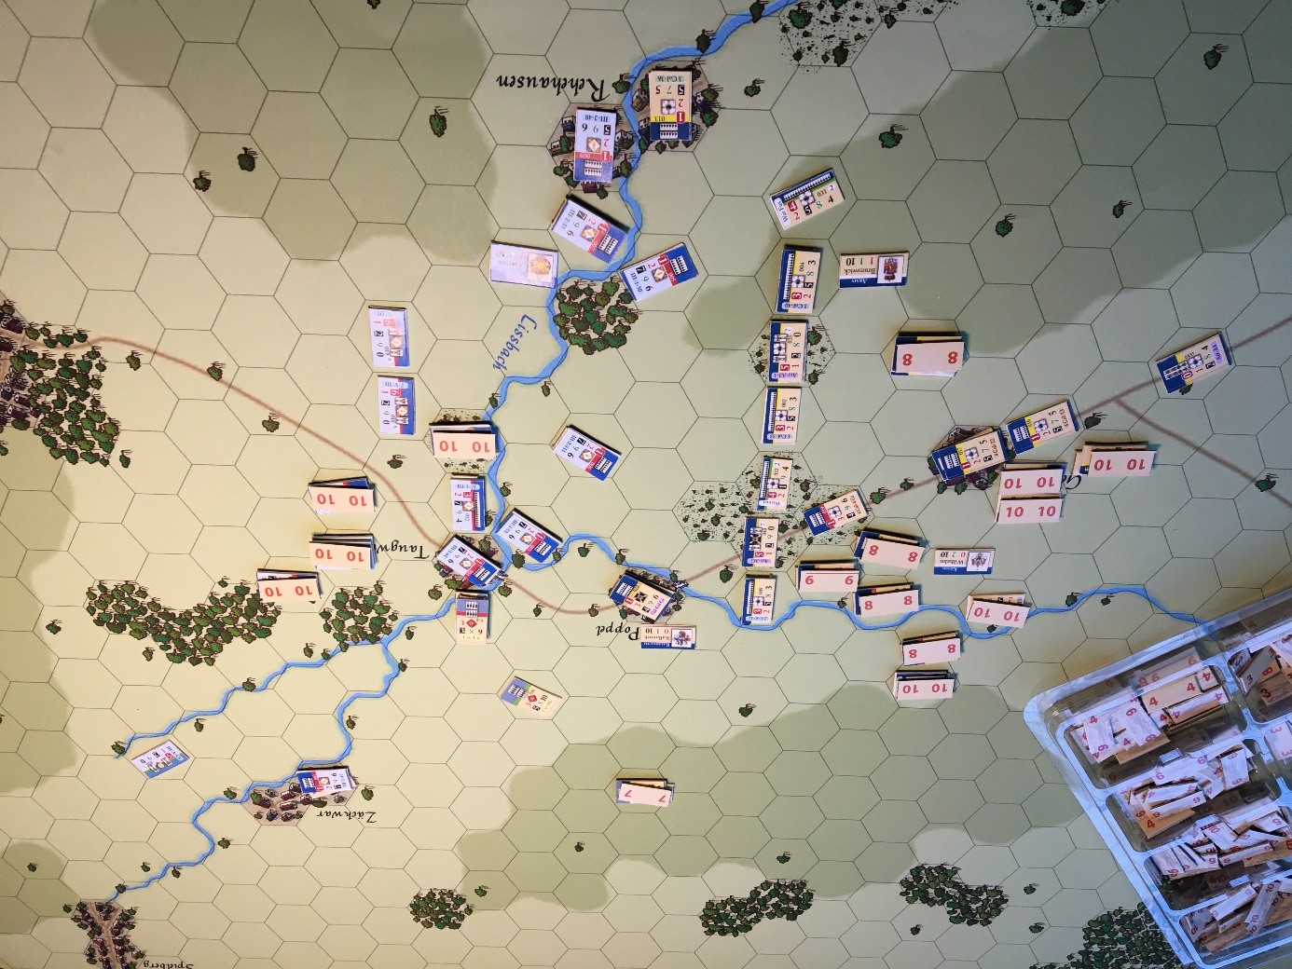
Tour 10 nouveau jeu: Ce ne serait pas trop terrible si les Prussiens étaient passifs, mais au tour suivant, ils attaquent. C'est à ce moment que le vent tourne.
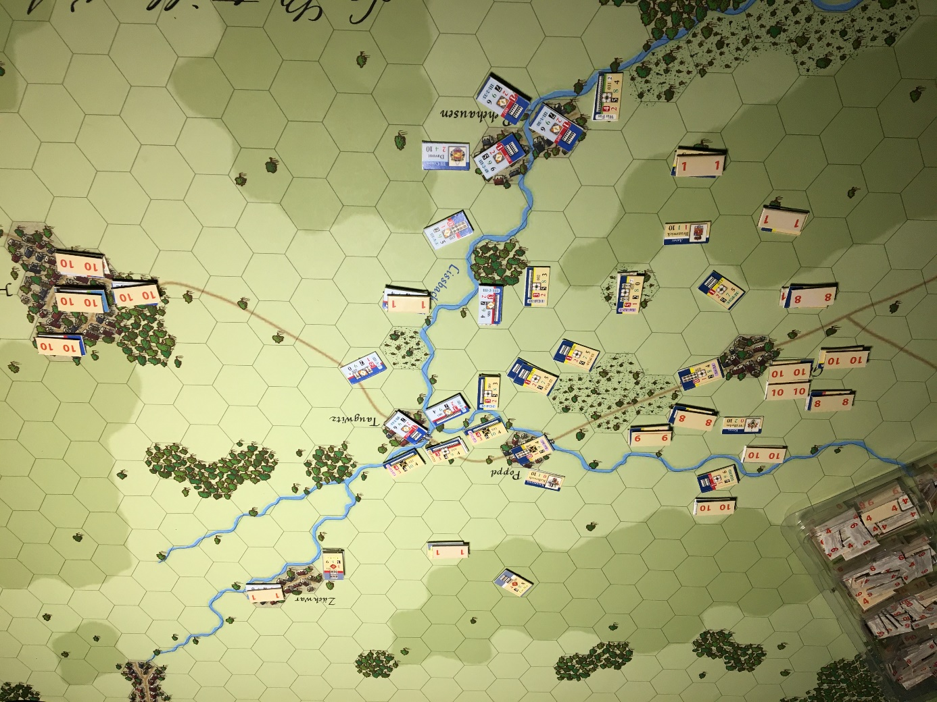
Tour 11 nouveau jeu: Même si les Prussiens ont de nombreuses unités également en désordre, ils peuvent se le permettre. Les Français ne le peuvent pas. À ce stade, Davout doit décider de mourir là où il est ou de se retirer vers Hassenhausen. rappelez-vous également qu'un camp qui perd l'initiative a moins de chances d'infliger des pertes et plus de chances de perdre des unités.
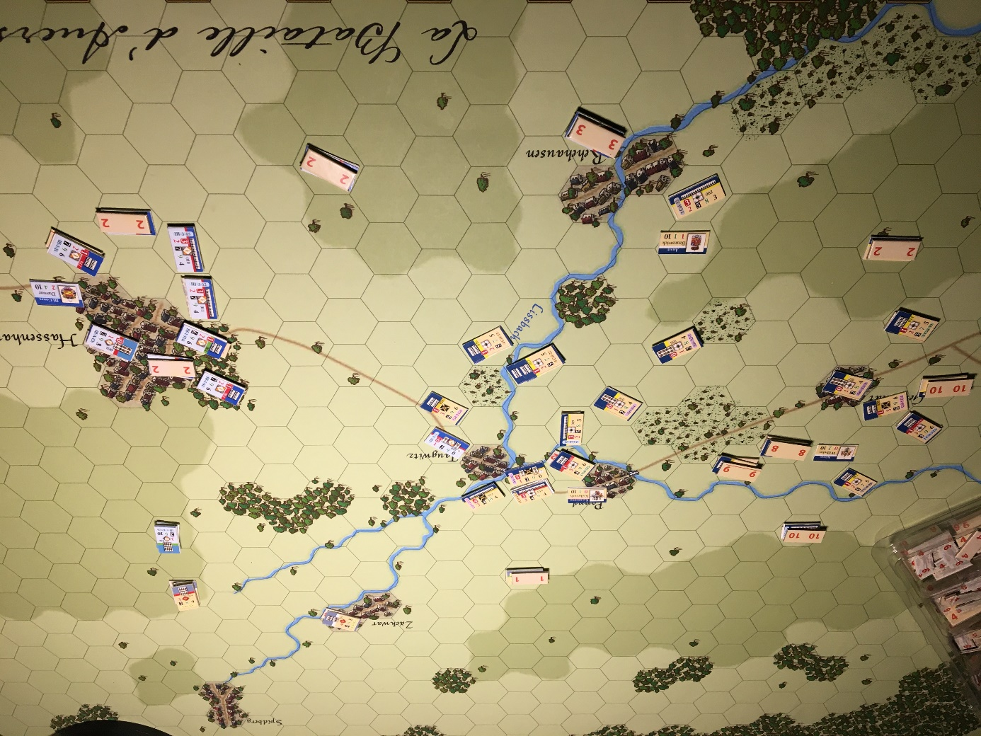
Tour 13 nouveau jeu: Deux tours plus tard, la bataille sera une victoire prussienne. Mais il reste encore 6 tours à parcourir. Pour ce jeu en particulier, Davout tient toujours le dernier hex de route à la fin du dernier tour, mais tout le reste est parti. Cela donne 76 PV pour les Français, et 100 pour les Prussiens (10 pour Hassenhausen, 90 pertes françaises). Une courte victoire prussienne. Encore une fois, autour du tour 9-10, les choses auraient pu tourner très différemment.

Pas deux jeux pareils ... Eh bien, c'est ce que nous aimons, non?

Didier Rouy, 2020

